# 太平超e保重疾手机短信验证需求

## 背景说明

太平超e保项目中的重疾服务需要增加短信验证的功能。

产品名称：太平人寿2020版线上医生超e保2018增值服务。产品标识码：I19BS3。

产品名称：太平人寿2020版线上医生增值服务。产品标识码：I19NO3。

## 功能说明

* 1. UI地址：<https://share.weiyun.com/5Wdjp9L>，路径：临时处理文件/太平项目.
  2. 发送短信模板CODE：SMS_188631112
  3. 会员在使用太平人寿2020版线上医生增值服务中的【重疾专家门诊绿色通道】、【重疾住院协助绿色通道】、【重疾手术协助绿色通道】、【重疾检查协助绿色通道】时，进入个人信息填写页面【重疾专家门诊绿色通道】：
     1. 判断输入的手机号满足规则（11位数字）后可获取验证码，不满足则弹窗提示【请输入完整的手机号】
     2. 点击发送验证码按钮后进行读秒，60秒内不允许重复获取短信码。
     3. 点击页面最下方【确认预约】验证短信验证码，若输入错误，弹窗提示【输入的短信验证码不正确】
     4. 页面样式如下：UI路径：太平项目/z重疾专家门诊绿通

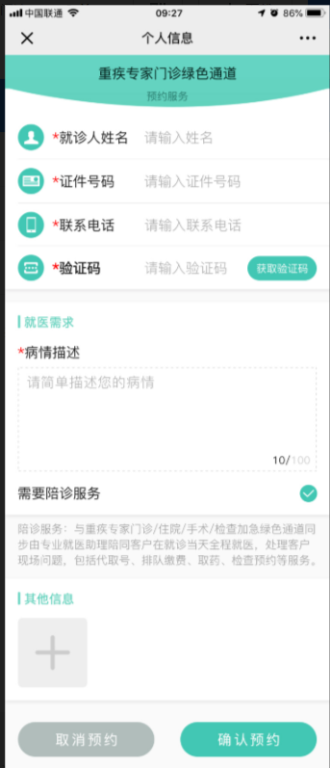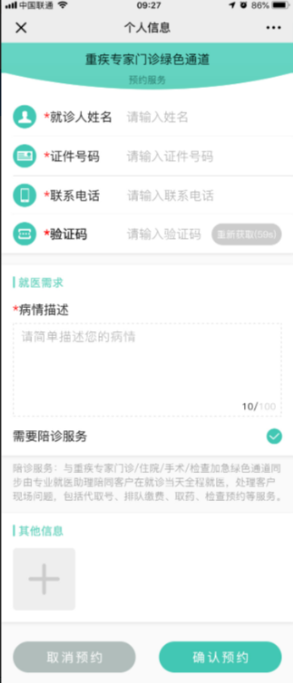 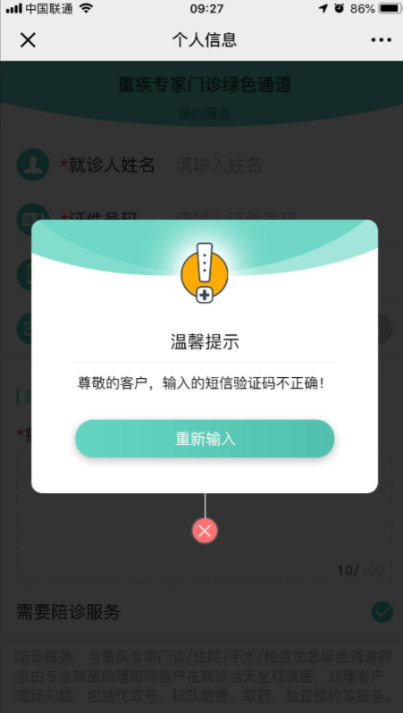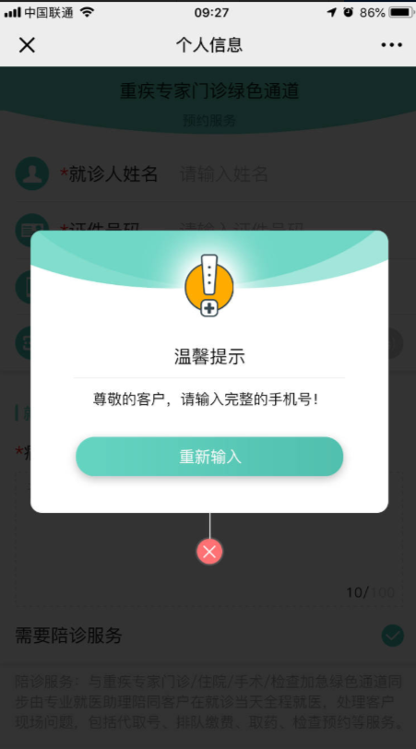

* 1. 会员在使用太平人寿2020版线上医生超e保2018增值服务中【防癌专家门诊绿色通道】、【防癌住院/手术协助绿色通道】时，进入个人信息填写页面，此产品有2个个人信息填写页面需要修改，标题分别位【防癌专家门诊绿色通道】、【防癌住院/手术协助绿色通道】：
     1. 判断输入的手机号（11位数字），满足规则可获取验证，不满足则弹窗提示【请输入完整的手机号】
     2. 需点击发送验证码按钮后进行读秒，60秒内不允许重复获取短信码。
     3. 点击页面最下方【确认预约】验证短信验证码，若输入错误，弹窗提示【输入的短信验证码不正确】
     4. 页面样式如下：

UI路径：t太平项目/f防癌专家门诊绿通

UI路径：t太平项目/防癌住院、手术协助绿通

